Задание: Подпиши указанные части скелета человека.  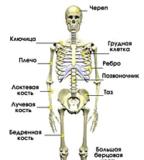 | Задание: Подпиши органы дыхательной системы человека.  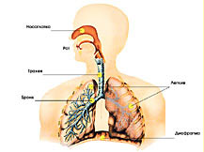
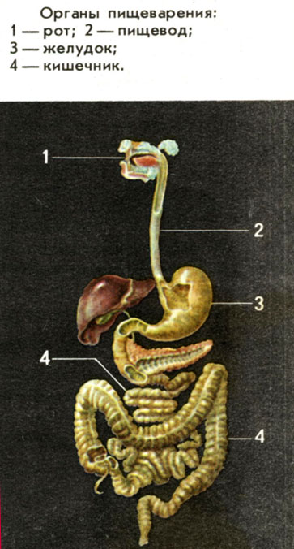  Задание: Подпиши органы пищеварения. | Задание: Подпиши из каких органов состоит нервная система.  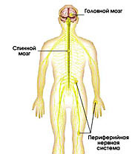
При каких повреждениях кожи нужно выполнять эти рекомендации? Соедини линиями. | Соедини вещества с продуктами.
  РАНКА |  | Растирать сухой варежкой, платком или рукой.
  ОЖОГ |  | Приложить что-нибудь холодное.
  УШИБ |  | Полить большим количеством холодной воды.
  ОБМОРАЖИВАНИЕ |  | Промыть чистой водой, смазать кожу вокруг йодом или зелёнкой, перевязать.
  БЕЛКИ |  | Маргарин, сметана, сливочное масло.
  УГЛЕВОДЫ |  | Мясо, икра, рыба, яйца, творог, горох, фасоль.
  ЖИРЫ |  | Сахар, картофель, пирожное, хлеб, булочки, макароны, крупы.
  ВИТАМИНЫ |  | Фрукты, овощи, молочные продукты
Перфокарты по теме: Мы и наше здоровье» (распечатать и вырезать «окошки»).

